# 1 整体情绪

## 1.1描述统计

情绪得分的差异

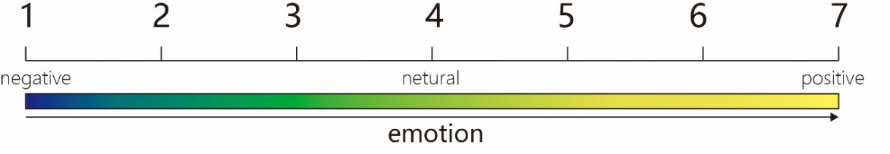

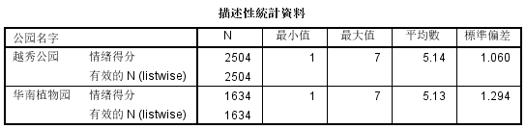

UGC标准化得分：越秀0.69，华南0.688

问卷标准化得分：越秀0.643，华南0.6486

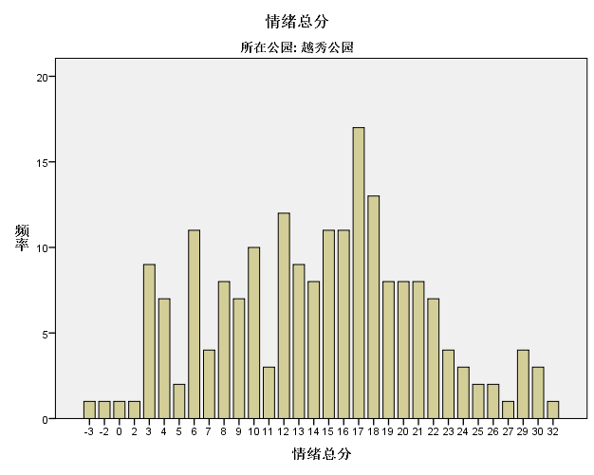

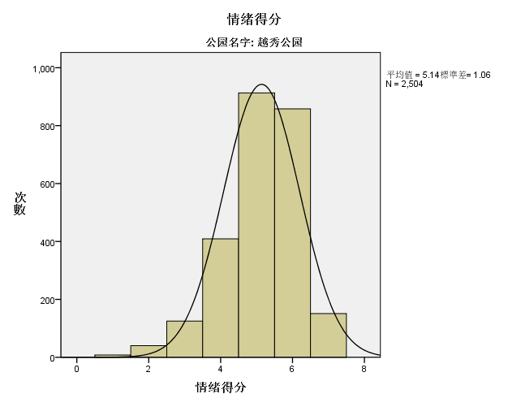

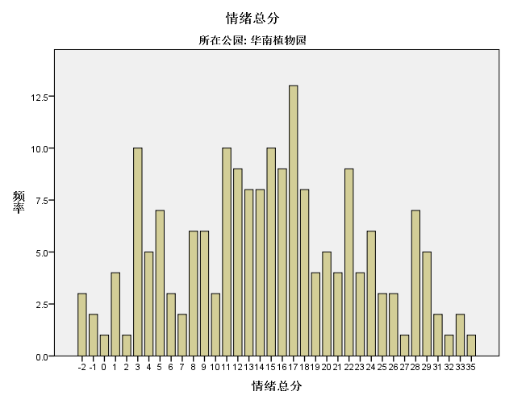

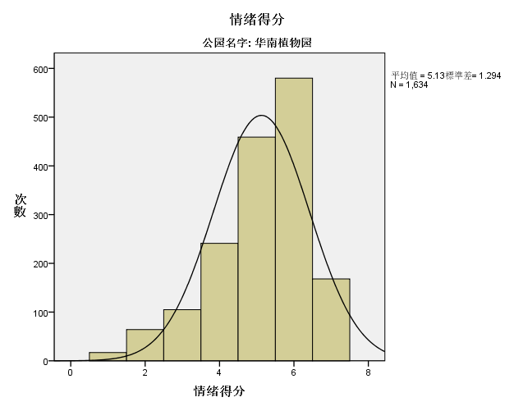

## 1.2情绪差异分析

### 1.2.1两公园情绪差异

独立样本T检验，两个公园的情绪得分无显著差异

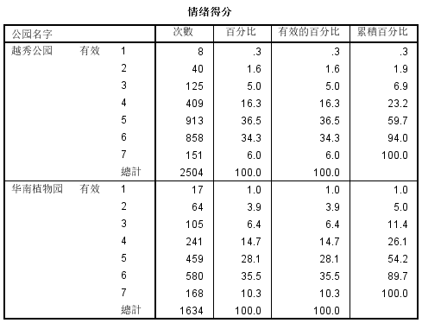

### 1.2.2情绪-性别

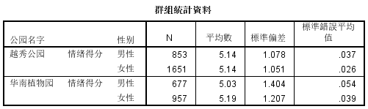

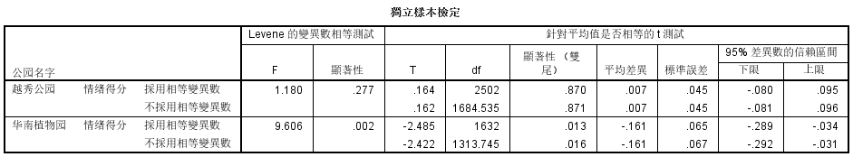

越秀植物园的男女情绪差异不显著；华南植物园不同性别情绪感知差异显著，女性情绪积极性高于男性，这与问卷调研中得到的“女性比男性在华南植物园中的积极、消极情绪均较低，总分较高”相匹配。

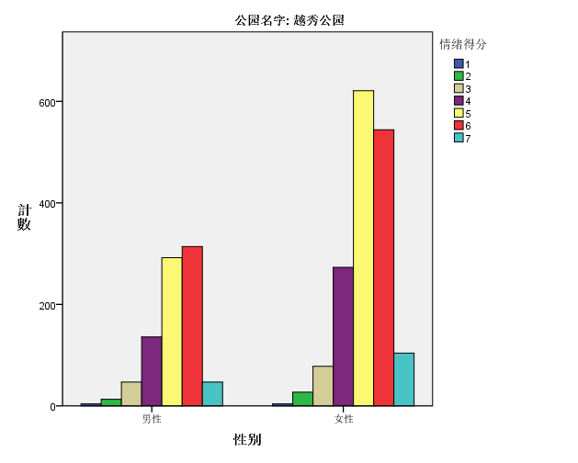

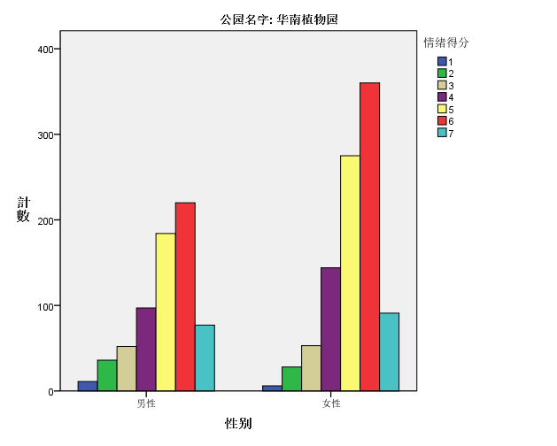

### 1.2.3情绪-来源地

广州本地-1，外地-2。两公园本地、外地游客的情绪得分没有显著差异。

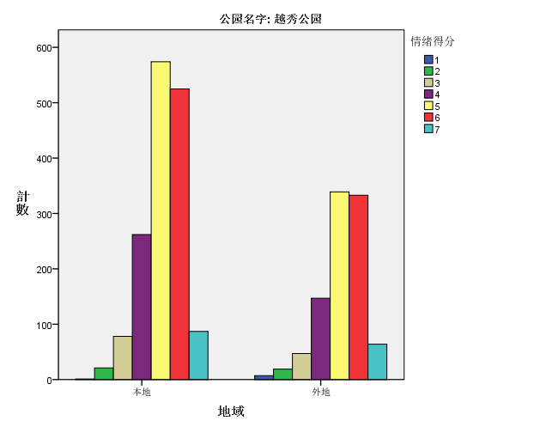

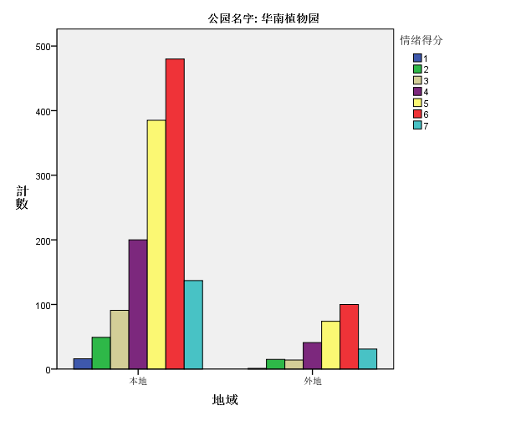

# 2 要素感知和情绪

历史建筑提及到的频率过低，进行剔除。

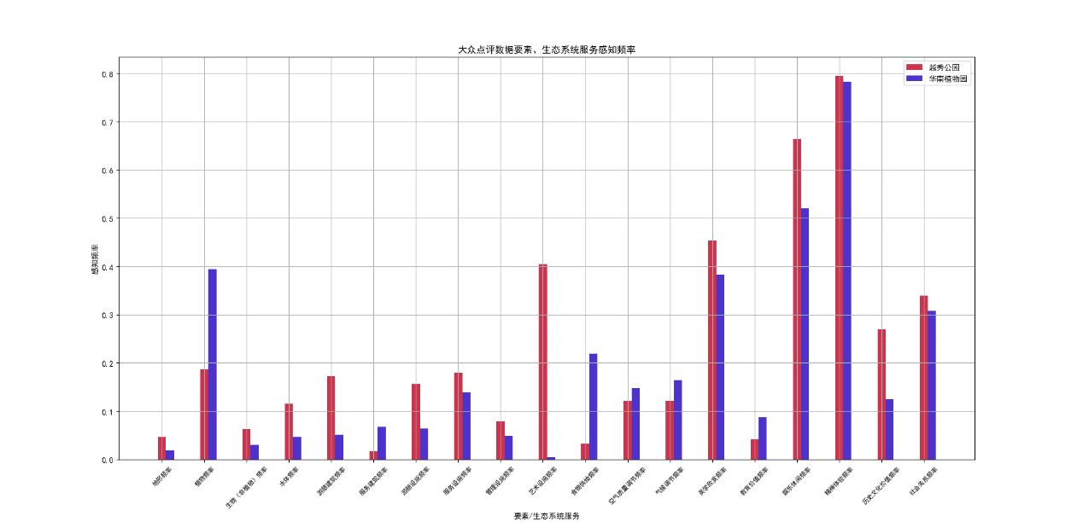

## 2.2要素-性别

### 2.2.1要素频率

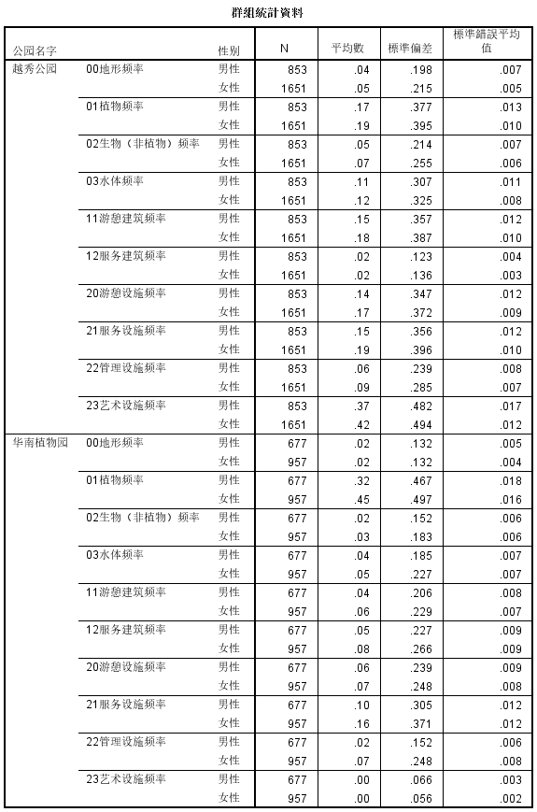

|  |  |  |  |  |  |  |  |  |  |  |  |
| --- | --- | --- | --- | --- | --- | --- | --- | --- | --- | --- | --- |
| **独立样本检定** | | | | | | | | | | | |
| 公园名字 | | | Levene 的变异数相等测试 | | 针对平均值是否相等的 t 测试 | | | | | | |
| F | 显著性 | T | df | 显著性 （双尾） | 平均差异 | 标准误差 | 95% 差异数的信赖区间 | |
| 下限 | 上限 |
| 越秀公园 | 00地形频率 | 采用相等变异数 | 2.846 | .092 | -.841 | 2502 | .401 | -.007 | .009 | -.025 | .010 |
| 不采用相等变异数 |  |  | -.862 | 1845.986 | .389 | -.007 | .009 | -.024 | .009 |
| 01植物频率 | 采用相等变异数 | 7.819 | .005 | -1.381 | 2502 | .167 | -.023 | .016 | -.055 | .010 |
| 不采用相等变异数 |  |  | -1.402 | 1796.643 | .161 | -.023 | .016 | -.054 | .009 |
| 02生物（非植物）频率 | 采用相等变异数 | 18.374 | .000 | -2.119 | 2502 | .034 | -.022 | .010 | -.042 | -.002 |
| 不采用相等变异数 |  |  | -2.239 | 2001.187 | .025 | -.022 | .010 | -.040 | -.003 |
| 03水体频率 | 采用相等变异数 | 4.655 | .031 | -1.072 | 2502 | .284 | -.014 | .013 | -.041 | .012 |
| 不采用相等变异数 |  |  | -1.091 | 1808.673 | .276 | -.014 | .013 | -.040 | .012 |
| 11游憩建筑频率 | 采用相等变异数 | 18.371 | .000 | -2.104 | 2502 | .036 | -.033 | .016 | -.065 | -.002 |
| 不采用相等变异数 |  |  | -2.158 | 1848.099 | .031 | -.033 | .016 | -.064 | -.003 |
| 12服务建筑频率 | 采用相等变异数 | 1.633 | .201 | -.638 | 2502 | .523 | -.004 | .006 | -.014 | .007 |
| 不采用相等变异数 |  |  | -.659 | 1883.666 | .510 | -.004 | .005 | -.014 | .007 |
| 20游憩设施频率 | 采用相等变异数 | 11.700 | .001 | -1.687 | 2502 | .092 | -.026 | .015 | -.056 | .004 |
| 不采用相等变异数 |  |  | -1.725 | 1830.693 | .085 | -.026 | .015 | -.055 | .004 |
| 21服务设施频率 | 采用相等变异数 | 33.588 | .000 | -2.821 | 2502 | .005 | -.046 | .016 | -.077 | -.014 |
| 不采用相等变异数 |  |  | -2.918 | 1889.224 | .004 | -.046 | .016 | -.076 | -.015 |
| 22管理设施频率 | 采用相等变异数 | 25.021 | .000 | -2.464 | 2502 | .014 | -.028 | .011 | -.050 | -.006 |
| 不采用相等变异数 |  |  | -2.603 | 2001.529 | .009 | -.028 | .011 | -.049 | -.007 |
| 23艺术设施频率 | 采用相等变异数 | 34.287 | .000 | -2.759 | 2502 | .006 | -.057 | .021 | -.098 | -.017 |
| 不采用相等变异数 |  |  | -2.781 | 1760.277 | .005 | -.057 | .021 | -.097 | -.017 |
| 华南植物园 | 00地形频率 | 采用相等变异数 | .000 | .991 | -.006 | 1632 | .995 | .000 | .007 | -.013 | .013 |
| 不采用相等变异数 |  |  | -.006 | 1456.385 | .995 | .000 | .007 | -.013 | .013 |
| 01植物频率 | 采用相等变异数 | 102.324 | .000 | -5.159 | 1632 | .000 | -.126 | .024 | -.173 | -.078 |
| 不采用相等变异数 |  |  | -5.215 | 1508.997 | .000 | -.126 | .024 | -.173 | -.078 |
| 02生物（非植物）频率 | 采用相等变异数 | 6.466 | .011 | -1.266 | 1632 | .206 | -.011 | .009 | -.028 | .006 |
| 不采用相等变异数 |  |  | -1.306 | 1589.267 | .192 | -.011 | .008 | -.027 | .005 |
| 03水体频率 | 采用相等变异数 | 12.953 | .000 | -1.786 | 1632 | .074 | -.019 | .011 | -.040 | .002 |
| 不采用相等变异数 |  |  | -1.849 | 1599.142 | .065 | -.019 | .010 | -.039 | .001 |
| 11游憩建筑频率 | 采用相等变异数 | 4.054 | .044 | -1.003 | 1632 | .316 | -.011 | .011 | -.033 | .011 |
| 不采用相等变异数 |  |  | -1.022 | 1541.224 | .307 | -.011 | .011 | -.032 | .010 |
| 12服务建筑频率 | 采用相等变异数 | 12.004 | .001 | -1.719 | 1632 | .086 | -.022 | .013 | -.046 | .003 |
| 不采用相等变异数 |  |  | -1.765 | 1573.643 | .078 | -.022 | .012 | -.046 | .002 |
| 20游憩设施频率 | 采用相等变异数 | .740 | .390 | -.430 | 1632 | .668 | -.005 | .012 | -.029 | .019 |
| 不采用相等变异数 |  |  | -.432 | 1489.136 | .665 | -.005 | .012 | -.029 | .019 |
| 21服务设施频率 | 采用相等变异数 | 51.759 | .000 | -3.503 | 1632 | .000 | -.061 | .017 | -.095 | -.027 |
| 不采用相等变异数 |  |  | -3.621 | 1595.470 | .000 | -.061 | .017 | -.094 | -.028 |
| 22管理设施频率 | 采用相等变异数 | 65.256 | .000 | -3.933 | 1632 | .000 | -.042 | .011 | -.063 | -.021 |
| 不采用相等变异数 |  |  | -4.253 | 1601.888 | .000 | -.042 | .010 | -.062 | -.023 |
| 23艺术设施频率 | 采用相等变异数 | .728 | .394 | .427 | 1632 | .670 | .001 | .003 | -.005 | .007 |
| 不采用相等变异数 |  |  | .414 | 1293.341 | .679 | .001 | .003 | -.005 | .007 |

### 2.2.2要素得分

## 2.2要素-来源地

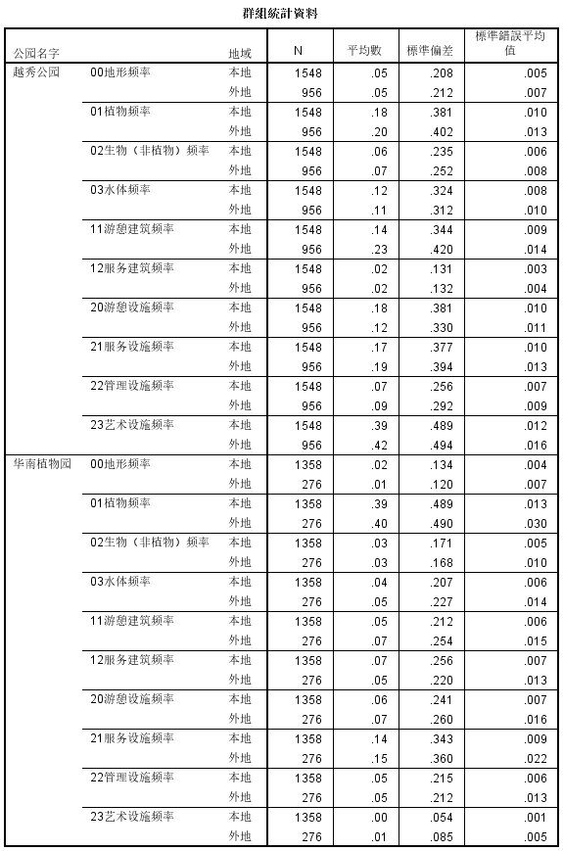

|  |  |  |  |  |  |  |  |  |  |  |  |
| --- | --- | --- | --- | --- | --- | --- | --- | --- | --- | --- | --- |
| **獨立樣本檢定** | | | | | | | | | | | |
| 公园名字 | | | Levene 的變異數相等測試 | | 針對平均值是否相等的 t 測試 | | | | | | |
| F | 顯著性 | T | df | 顯著性 （雙尾） | 平均差異 | 標準誤差 | 95% 差異數的信賴區間 | |
| 下限 | 上限 |
| 越秀公园 | 00地形频率 | 採用相等變異數 | .185 | .667 | -.215 | 2502 | .830 | -.002 | .009 | -.019 | .015 |
| 不採用相等變異數 |  |  | -.214 | 1992.756 | .831 | -.002 | .009 | -.019 | .015 |
| 01植物频率 | 採用相等變異數 | 10.002 | .002 | -1.595 | 2502 | .111 | -.026 | .016 | -.057 | .006 |
| 不採用相等變異數 |  |  | -1.575 | 1942.357 | .115 | -.026 | .016 | -.057 | .006 |
| 02生物（非植物）频率 | 採用相等變異數 | 3.415 | .065 | -.926 | 2502 | .355 | -.009 | .010 | -.029 | .010 |
| 不採用相等變異數 |  |  | -.911 | 1917.974 | .362 | -.009 | .010 | -.029 | .011 |
| 03水体频率 | 採用相等變異數 | 2.373 | .124 | .768 | 2502 | .443 | .010 | .013 | -.016 | .036 |
| 不採用相等變異數 |  |  | .775 | 2081.888 | .439 | .010 | .013 | -.015 | .036 |
| 11游憩建筑频率 | 採用相等變異數 | 138.173 | .000 | -5.973 | 2502 | .000 | -.092 | .015 | -.122 | -.062 |
| 不採用相等變異數 |  |  | -5.699 | 1725.341 | .000 | -.092 | .016 | -.124 | -.060 |
| 12服务建筑频率 | 採用相等變異數 | .016 | .900 | -.063 | 2502 | .950 | .000 | .005 | -.011 | .010 |
| 不採用相等變異數 |  |  | -.063 | 2007.590 | .950 | .000 | .005 | -.011 | .010 |
| 20游憩设施频率 | 採用相等變異數 | 50.870 | .000 | 3.478 | 2502 | .001 | .052 | .015 | .023 | .081 |
| 不採用相等變異數 |  |  | 3.597 | 2237.819 | .000 | .052 | .014 | .024 | .080 |
| 21服务设施频率 | 採用相等變異數 | 6.501 | .011 | -1.283 | 2502 | .200 | -.020 | .016 | -.051 | .011 |
| 不採用相等變異數 |  |  | -1.270 | 1955.156 | .204 | -.020 | .016 | -.051 | .011 |
| 22管理设施频率 | 採用相等變異數 | 18.088 | .000 | -2.134 | 2502 | .033 | -.024 | .011 | -.046 | -.002 |
| 不採用相等變異數 |  |  | -2.068 | 1821.898 | .039 | -.024 | .011 | -.046 | -.001 |
| 23艺术设施频率 | 採用相等變異數 | 7.621 | .006 | -1.446 | 2502 | .148 | -.029 | .020 | -.069 | .010 |
| 不採用相等變異數 |  |  | -1.442 | 2005.069 | .150 | -.029 | .020 | -.069 | .011 |
| 华南植物园 | 00地形频率 | 採用相等變異數 | .811 | .368 | .449 | 1632 | .653 | .004 | .009 | -.013 | .021 |
| 不採用相等變異數 |  |  | .485 | 428.389 | .628 | .004 | .008 | -.012 | .020 |
| 01植物频率 | 採用相等變異數 | .105 | .746 | -.165 | 1632 | .869 | -.005 | .032 | -.069 | .058 |
| 不採用相等變異數 |  |  | -.165 | 393.885 | .869 | -.005 | .032 | -.069 | .058 |
| 02生物（非植物）频率 | 採用相等變異數 | .046 | .830 | .107 | 1632 | .915 | .001 | .011 | -.021 | .023 |
| 不採用相等變異數 |  |  | .108 | 399.576 | .914 | .001 | .011 | -.021 | .023 |
| 03水体频率 | 採用相等變異數 | 1.814 | .178 | -.678 | 1632 | .498 | -.009 | .014 | -.037 | .018 |
| 不採用相等變異數 |  |  | -.638 | 373.743 | .524 | -.009 | .015 | -.038 | .020 |
| 11游憩建筑频率 | 採用相等變異數 | 8.731 | .003 | -1.498 | 1632 | .134 | -.022 | .014 | -.050 | .007 |
| 不採用相等變異數 |  |  | -1.331 | 357.168 | .184 | -.022 | .016 | -.054 | .010 |
| 12服务建筑频率 | 採用相等變異數 | 6.024 | .014 | 1.207 | 1632 | .228 | .020 | .017 | -.012 | .052 |
| 不採用相等變異數 |  |  | 1.336 | 441.254 | .182 | .020 | .015 | -.009 | .049 |
| 20游憩设施频率 | 採用相等變異數 | 1.705 | .192 | -.658 | 1632 | .511 | -.011 | .016 | -.042 | .021 |
| 不採用相等變異數 |  |  | -.626 | 377.308 | .532 | -.011 | .017 | -.044 | .023 |
| 21服务设施频率 | 採用相等變異數 | 1.893 | .169 | -.698 | 1632 | .485 | -.016 | .023 | -.061 | .029 |
| 不採用相等變異數 |  |  | -.676 | 383.398 | .499 | -.016 | .024 | -.062 | .030 |
| 22管理设施频率 | 採用相等變異數 | .045 | .832 | .106 | 1632 | .916 | .001 | .014 | -.026 | .029 |
| 不採用相等變異數 |  |  | .107 | 398.295 | .915 | .001 | .014 | -.026 | .029 |
| 23艺术设施频率 | 採用相等變異數 | 4.623 | .032 | -1.077 | 1632 | .282 | -.004 | .004 | -.012 | .004 |
| 不採用相等變異數 |  |  | -.808 | 321.938 | .420 | -.004 | .005 | -.015 | .006 |

# 3生态系统服务感知和情绪

## 3.1ES-性别

部分生态系统服务提及到的频率过低进行剔除，包括：水源供给、原材料供给、能源供给、水资源调节、灾害调节、生物多样性、宗教价值。

### 3.1.1ES频率

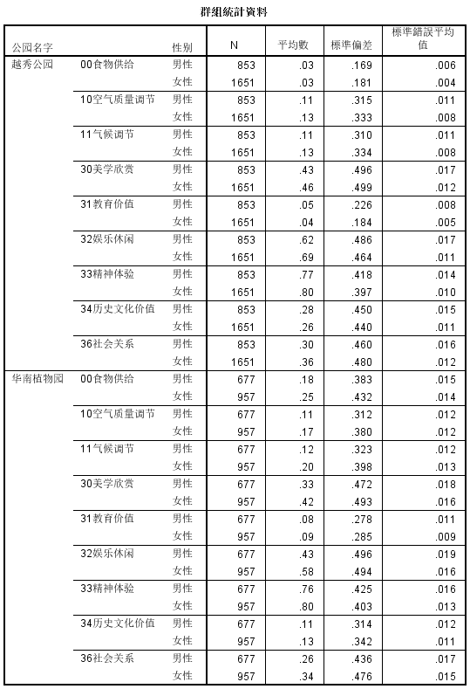

越秀公园：男性、女性在教育价值（男性>女性）、娱乐休闲（男性<女性）、社会关系（男性<女性）感知频率上有显著的差异

华南植物园：食物供给（男性<女性）、空气质量调节（男性<女性）、气候调节（男性<女性）、美学欣赏（男性<女性）、娱乐休闲（男性<女性）、社会关系（男性<女性）。

|  |  |  |  |  |  |  |  |  |  |  |  |
| --- | --- | --- | --- | --- | --- | --- | --- | --- | --- | --- | --- |
| **独立样本检定** | | | | | | | | | | | |
| 公园名字 | | | Levene 的变异数相等测试 | | 针对平均值是否相等的 t 测试 | | | | | | |
| F | 显著性 | T | df | 显著性 （双尾） | 平均差异 | 标准误差 | 95% 差异数的信赖区间 | |
| 下限 | 上限 |
| 越秀公园 | 00食物供给 | 采用相等变异数 | 1.532 | .216 | -.618 | 2502 | .537 | -.005 | .007 | -.019 | .010 |
| 不采用相等变异数 |  |  | -.632 | 1832.185 | .528 | -.005 | .007 | -.019 | .010 |
| 10空气质量调节 | 采用相等变异数 | 4.954 | .026 | -1.105 | 2502 | .269 | -.015 | .014 | -.042 | .012 |
| 不采用相等变异数 |  |  | -1.124 | 1807.861 | .261 | -.015 | .014 | -.042 | .011 |
| 11气候调节 | 采用相等变异数 | 8.581 | .003 | -1.450 | 2502 | .147 | -.020 | .014 | -.047 | .007 |
| 不采用相等变异数 |  |  | -1.485 | 1836.787 | .138 | -.020 | .013 | -.046 | .006 |
| 30美学欣赏 | 采用相等变异数 | 8.870 | .003 | -1.410 | 2502 | .159 | -.030 | .021 | -.071 | .012 |
| 不采用相等变异数 |  |  | -1.412 | 1731.316 | .158 | -.030 | .021 | -.071 | .012 |
| 31教育价值 | 采用相等变异数 | 19.880 | .000 | 2.236 | 2502 | .025 | .019 | .008 | .002 | .035 |
| 不采用相等变异数 |  |  | 2.096 | 1448.804 | .036 | .019 | .009 | .001 | .036 |
| 32娱乐休闲 | 采用相等变异数 | 42.908 | .000 | -3.561 | 2502 | .000 | -.071 | .020 | -.110 | -.032 |
| 不采用相等变异数 |  |  | -3.507 | 1651.550 | .000 | -.071 | .020 | -.110 | -.031 |
| 33精神体验 | 采用相等变异数 | 11.597 | .001 | -1.728 | 2502 | .084 | -.029 | .017 | -.063 | .004 |
| 不采用相等变异数 |  |  | -1.700 | 1646.249 | .089 | -.029 | .017 | -.063 | .005 |
| 34历史文化价值 | 采用相等变异数 | 4.296 | .038 | 1.051 | 2502 | .294 | .020 | .019 | -.017 | .056 |
| 不采用相等变异数 |  |  | 1.043 | 1688.272 | .297 | .020 | .019 | -.017 | .057 |
| 36社会关系 | 采用相等变异数 | 34.057 | .000 | -2.784 | 2502 | .005 | -.056 | .020 | -.095 | -.016 |
| 不采用相等变异数 |  |  | -2.822 | 1787.949 | .005 | -.056 | .020 | -.094 | -.017 |
| 华南植物园 | 00食物供给 | 采用相等变异数 | 46.796 | .000 | -3.327 | 1632 | .001 | -.069 | .021 | -.110 | -.028 |
| 不采用相等变异数 |  |  | -3.395 | 1550.715 | .001 | -.069 | .020 | -.109 | -.029 |
| 10空气质量调节 | 采用相等变异数 | 57.198 | .000 | -3.674 | 1632 | .000 | -.065 | .018 | -.100 | -.030 |
| 不采用相等变异数 |  |  | -3.798 | 1595.521 | .000 | -.065 | .017 | -.099 | -.032 |
| 11气候调节 | 采用相等变异数 | 76.951 | .000 | -4.230 | 1632 | .000 | -.078 | .019 | -.115 | -.042 |
| 不采用相等变异数 |  |  | -4.381 | 1600.949 | .000 | -.078 | .018 | -.113 | -.043 |
| 30美学欣赏 | 采用相等变异数 | 48.174 | .000 | -3.415 | 1632 | .001 | -.083 | .024 | -.131 | -.035 |
| 不采用相等变异数 |  |  | -3.441 | 1493.831 | .001 | -.083 | .024 | -.130 | -.036 |
| 31教育价值 | 采用相等变异数 | .428 | .513 | -.327 | 1632 | .744 | -.005 | .014 | -.032 | .023 |
| 不采用相等变异数 |  |  | -.328 | 1476.641 | .743 | -.005 | .014 | -.032 | .023 |
| 32娱乐休闲 | 采用相等变异数 | 1.255 | .263 | -5.863 | 1632 | .000 | -.146 | .025 | -.194 | -.097 |
| 不采用相等变异数 |  |  | -5.858 | 1451.658 | .000 | -.146 | .025 | -.194 | -.097 |
| 33精神体验 | 采用相等变异数 | 9.731 | .002 | -1.573 | 1632 | .116 | -.033 | .021 | -.073 | .008 |
| 不采用相等变异数 |  |  | -1.559 | 1406.649 | .119 | -.033 | .021 | -.074 | .008 |
| 34历史文化价值 | 采用相等变异数 | 8.499 | .004 | -1.447 | 1632 | .148 | -.024 | .017 | -.057 | .009 |
| 不采用相等变异数 |  |  | -1.468 | 1525.572 | .142 | -.024 | .016 | -.056 | .008 |
| 36社会关系 | 采用相等变异数 | 63.856 | .000 | -3.867 | 1632 | .000 | -.089 | .023 | -.135 | -.044 |
| 不采用相等变异数 |  |  | -3.924 | 1526.742 | .000 | -.089 | .023 | -.134 | -.045 |

## 3.2ES-来源地

### 3.2.1ES频率

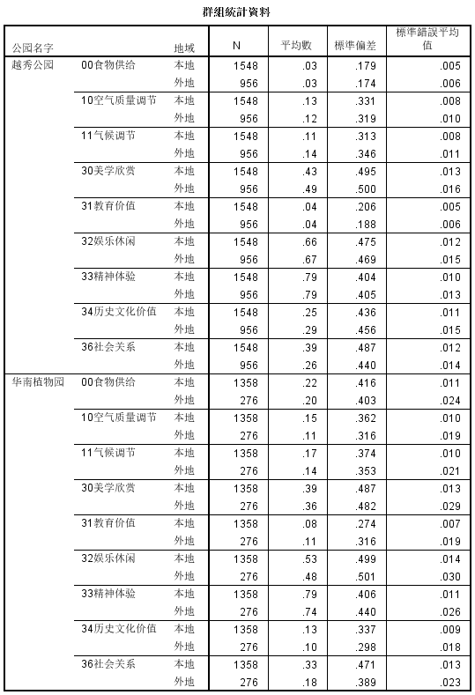

越秀公园：气候调节（本地<外地）、美学欣赏（本地<外地）、历史文化（本地<外地）、社会价值（本地>外地）。

华南植物园：社会关系（本地>外地）

|  |  |  |  |  |  |  |  |  |  |  |  |
| --- | --- | --- | --- | --- | --- | --- | --- | --- | --- | --- | --- |
| **独立样本检定** | | | | | | | | | | | |
| 公园名字 | | | Levene 的变异数相等测试 | | 针对平均值是否相等的 t 测试 | | | | | | |
| F | 显著性 | T | df | 显著性 （双尾） | 平均差异 | 标准误差 | 95% 差异数的信赖区间 | |
| 下限 | 上限 |
| 越秀公园 | 00食物供给 | 采用相等变异数 | .185 | .667 | .215 | 2502 | .830 | .002 | .007 | -.013 | .016 |
| 不采用相等变异数 |  |  | .216 | 2058.646 | .829 | .002 | .007 | -.013 | .016 |
| 10空气质量调节 | 采用相等变异数 | 2.349 | .126 | .764 | 2502 | .445 | .010 | .013 | -.016 | .037 |
| 不采用相等变异数 |  |  | .770 | 2079.228 | .441 | .010 | .013 | -.016 | .036 |
| 11气候调节 | 采用相等变异数 | 18.872 | .000 | -2.185 | 2502 | .029 | -.029 | .013 | -.056 | -.003 |
| 不采用相等变异数 |  |  | -2.134 | 1867.232 | .033 | -.029 | .014 | -.056 | -.002 |
| 30美学欣赏 | 采用相等变异数 | 20.150 | .000 | -3.284 | 2502 | .001 | -.067 | .020 | -.107 | -.027 |
| 不采用相等变异数 |  |  | -3.275 | 2005.997 | .001 | -.067 | .020 | -.107 | -.027 |
| 31教育价值 | 采用相等变异数 | 3.785 | .052 | .970 | 2502 | .332 | .008 | .008 | -.008 | .024 |
| 不采用相等变异数 |  |  | .992 | 2166.274 | .321 | .008 | .008 | -.008 | .024 |
| 32娱乐休闲 | 采用相等变异数 | 3.005 | .083 | -.857 | 2502 | .392 | -.017 | .019 | -.055 | .021 |
| 不采用相等变异数 |  |  | -.859 | 2041.418 | .390 | -.017 | .019 | -.055 | .021 |
| 33精神体验 | 采用相等变异数 | .006 | .939 | .039 | 2502 | .969 | .001 | .017 | -.032 | .033 |
| 不采用相等变异数 |  |  | .039 | 2020.493 | .969 | .001 | .017 | -.032 | .033 |
| 34历史文化价值 | 采用相等变异数 | 17.926 | .000 | -2.160 | 2502 | .031 | -.039 | .018 | -.075 | -.004 |
| 不采用相等变异数 |  |  | -2.137 | 1953.124 | .033 | -.039 | .018 | -.076 | -.003 |
| 36社会关系 | 采用相等变异数 | 189.261 | .000 | 6.494 | 2502 | .000 | .125 | .019 | .088 | .163 |
| 不采用相等变异数 |  |  | 6.653 | 2178.998 | .000 | .125 | .019 | .088 | .162 |
| 华南植物园 | 00食物供给 | 采用相等变异数 | 2.131 | .145 | .713 | 1632 | .476 | .019 | .027 | -.034 | .073 |
| 不采用相等变异数 |  |  | .729 | 403.253 | .467 | .019 | .027 | -.033 | .072 |
| 10空气质量调节 | 采用相等变异数 | 14.234 | .000 | 1.808 | 1632 | .071 | .042 | .023 | -.004 | .088 |
| 不采用相等变异数 |  |  | 1.976 | 434.340 | .049 | .042 | .021 | .000 | .084 |
| 11气候调节 | 采用相等变异数 | 3.695 | .055 | .939 | 1632 | .348 | .023 | .024 | -.025 | .071 |
| 不采用相等变异数 |  |  | .976 | 410.664 | .330 | .023 | .024 | -.023 | .069 |
| 30美学欣赏 | 采用相等变异数 | 2.600 | .107 | .756 | 1632 | .450 | .024 | .032 | -.039 | .087 |
| 不采用相等变异数 |  |  | .762 | 397.810 | .446 | .024 | .032 | -.038 | .087 |
| 31教育价值 | 采用相等变异数 | 10.352 | .001 | -1.645 | 1632 | .100 | -.031 | .019 | -.067 | .006 |
| 不采用相等变异数 |  |  | -1.496 | 363.592 | .136 | -.031 | .020 | -.071 | .010 |
| 32娱乐休闲 | 采用相等变异数 | .234 | .628 | 1.375 | 1632 | .169 | .045 | .033 | -.019 | .110 |
| 不采用相等变异数 |  |  | 1.373 | 394.260 | .171 | .045 | .033 | -.020 | .110 |
| 33精神体验 | 采用相等变异数 | 13.143 | .000 | 1.928 | 1632 | .054 | .052 | .027 | -.001 | .106 |
| 不采用相等变异数 |  |  | 1.829 | 376.334 | .068 | .052 | .029 | -.004 | .109 |
| 34历史文化价值 | 采用相等变异数 | 9.439 | .002 | 1.490 | 1632 | .136 | .033 | .022 | -.010 | .075 |
| 不采用相等变异数 |  |  | 1.617 | 430.865 | .107 | .033 | .020 | -.007 | .072 |
| 36社会关系 | 采用相等变异数 | 152.067 | .000 | 4.890 | 1632 | .000 | .148 | .030 | .089 | .207 |
| 不采用相等变异数 |  |  | 5.551 | 455.606 | .000 | .148 | .027 | .096 | .200 |

# 4 要素和生态系统服务得分



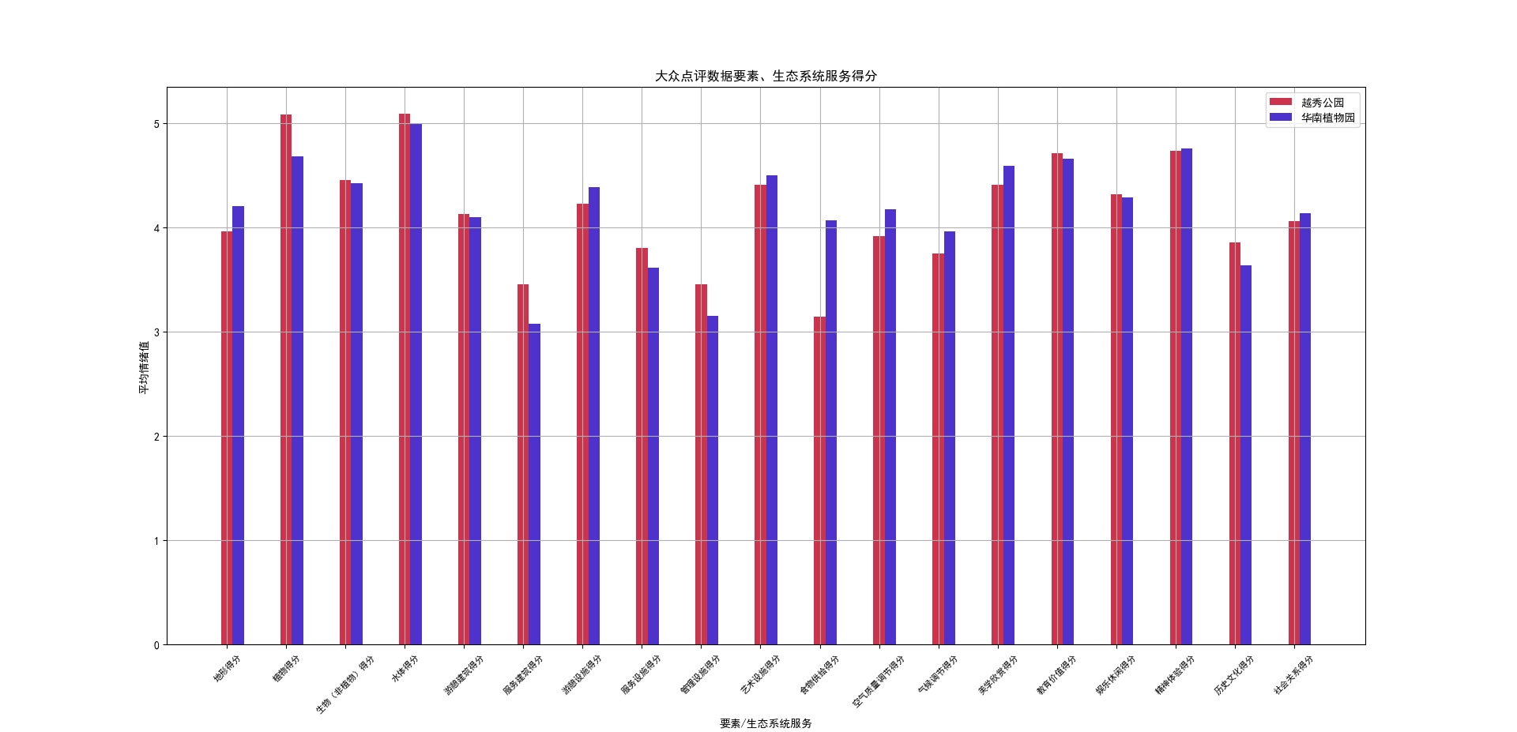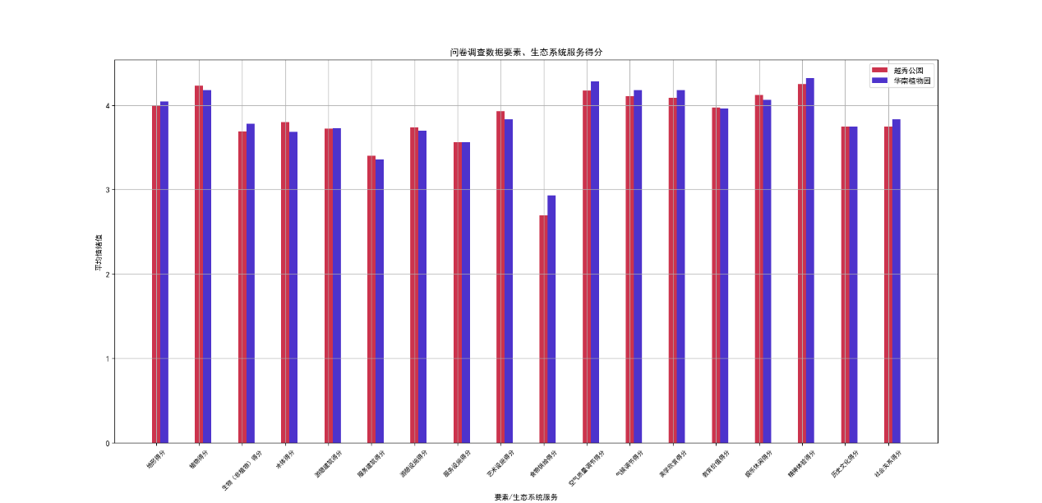

UGC数据显示对自然要素（植物、动物、水体，不包括地形）的情绪明显高于其他要素，但在问卷调查中并没有这种明显的差异。无论是UGC数据还是问卷调查，均显示服务建筑、服务设施情绪值低于其他要素明显低于其他要素。但是问卷调查的情绪值的差异并不如UGC数据的差异显著，UGC数据对要素的情绪差异程度可能会加剧问卷调查所反映的差异

空气质量调节、气候调节这两大调节服务在问卷和UGC数据中反映的规律不相符，前者非常积极，后者中性偏消极。文化服务方面，除历史文化得分之外，其余文化服务整体情绪为积极，且精神体验的整体情绪最高。文化服务方面的情绪情况（各ES之间、两个公园之间）与问卷调查相符。

问卷调查除了食物供给的情绪得分，其余平均得分均高于中性情绪值（>3）,UGC数据的情绪则不存在该规律（与情绪打分方法/bias有关？）

越秀公园各景观要素感知情况

|  |  |
| --- | --- |
| **景观要素** | **景观要素满意度** |
| 绿化植物种植 | 4.23 |
| 地形 | 3.99 |
| 慢行系统 | 3.98 |
| 活动广场 | 3.94 |
| 雕塑、石景 | 3.93 |
| 亭、廊、厅、榭 | 3.90 |
| 河流湖泊等水体 | 3.80 |
| 灯光照明 | 3.78 |
| 铺装 | 3.72 |
| 历史遗迹 | 3.70 |
| 鸟、蜜蜂、蝴蝶等动物 | 3.69 |
| 垃圾箱 | 3.64 |
| 休息座椅 | 3.59 |
| 宣传栏 | 3.58 |
| 展览馆、活动馆 | 3.54 |
| 厕所 | 3.45 |
| 游憩健身器材 | 3.43 |
| 餐厅、咖啡厅、小卖部 | 3.35 |
| 停车场 | 3.07 |

华南植物园各景观要素感知情况

|  |  |
| --- | --- |
| **景观要素** | **景观要素满意度** |
| 绿化植物种植 | 4.18 |
| 地形 | 4.04 |
| 慢行系统 | 3.98 |
| 亭、廊、厅、榭 | 3.87 |
| 雕塑、石景 | 3.83 |
| 活动广场 | 3.83 |
| 鸟、蜜蜂、蝴蝶等动物 | 3.78 |
| 垃圾箱 | 3.77 |
| 铺装 | 3.71 |
| 河流湖泊等水体 | 3.68 |
| 休息座椅 | 3.58 |
| 展览馆、活动馆 | 3.58 |
| 宣传栏 | 3.57 |
| 灯光照明 | 3.54 |
| 历史遗迹 | 3.52 |
| 厕所 | 3.48 |
| 游憩健身器材 | 3.40 |
| 餐厅、咖啡厅、小卖部 | 3.23 |
| 停车场 | 3.20 |